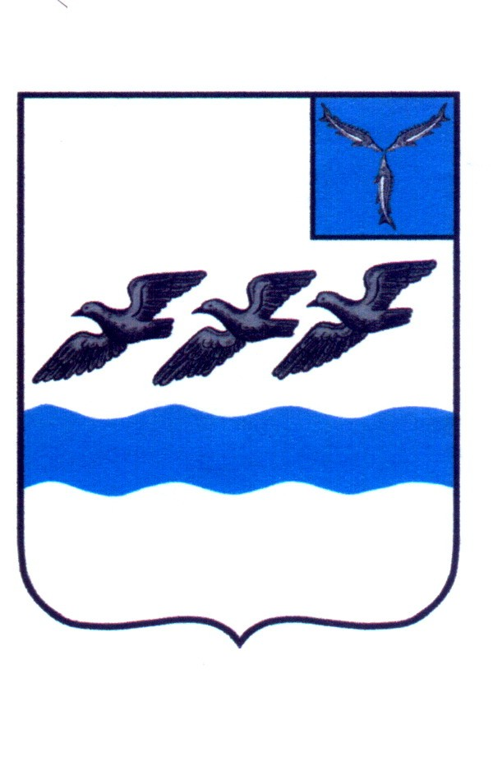

**КОНТРОЛЬНО-СЧЕТНАЯ КОМИССИЯ**

**АТКАРСКОГО МУНИЦИПАЛЬНОГО РАЙОНА**

№

На № от

412420, ул.Советская, 64, г.Аткарск,

Саратовская область,

Тел.: (845-52) 3-48-70  
 Факс: (845-52)3-32-22

**ЗАКЛЮЧЕНИЕ**

**по результатам экспертизы проекта бюджета**

**Озерного муниципального образования на 2024 год**

**и плановый период 2025 и 2026 годов**

Контрольно-счетной комиссией Аткарского муниципального района проведена экспертиза проекта бюджета Озерного муниципального образования на 2024 год и плановый период 2025 и 2026 годов на основании требований ст. 157 Бюджетного кодекса Российской Федерации, «Положения о контрольно-счетной комиссии Аткарского муниципального района», утвержденного Решением Аткарского муниципального Собрания №326 от 31.01.2013г., «Положения о бюджетном процессе в Озерном муниципальном образовании», утвержденного решением Совета депутатов Озерного муниципального образования от 29.10.2017г. №201.

Проект бюджета Озерного муниципального образования на 2024 год и плановый период 2025 и 2026 годов внесен администрацией Озерного муниципального образования на рассмотрение Совета депутатов Озерного муниципального образования до 15 ноября 2023 года, что соответствует Бюджетному кодексу РФ и Положению о бюджетном процессе в Озерном муниципальном образовании.

Согласно статье 1842 Бюджетного Кодекса РФ и Положения о бюджетном процессе в Озерном муниципальном образовании одновременно с проектом бюджета представлены все документы по установленному перечню.

Представленный проект бюджета содержит основные характеристики бюджета: общий объем доходов, общий объем расходов, дефицит бюджета. Проектом решения о бюджете утверждены:

- распределение бюджетных ассигнований по разделам, подразделам, целевым статьям (муниципальным программам и непрограммным направлениям деятельности), группам видов расходов классификации расходов местного бюджета;

- распределение бюджетных ассигнований по целевым статьям (муниципальным программам и непрограммным направлениям деятельности), группам видов расходов классификации расходов местного бюджета;

- ведомственная структура расходов местного бюджета;

- объем межбюджетных трансфертов, получаемых из других бюджетов;

- верхний предел муниципального долга с указанием, в том числе, верхнего предела долга по муниципальным гарантиям;

- иные показатели местного бюджета.

Представленный проект бюджета составлен на основании прогноза социально-экономического развития муниципального образования, основных направлений бюджетной и налоговой политики, муниципальных программ.

В соответствии со ст. 173 БК РФ прогноз социально-экономического развития Озерного муниципального образования разработан на 2024 год и плановый период 2025-2026 годов. В представленной пояснительной записке к прогнозу социально-экономического развития приводится обоснование параметров прогноза, указываются причины и факторы прогнозируемых изменений.

Представленный проект бюджета имеет следующие характеристики

на 2024 год:

- доходы бюджета в сумме 11787,7 тыс. руб.;

- расходы бюджета в сумме 12246,0 тыс.руб.;

- дефицит бюджета в сумме 458,3 тыс. руб.

на 2025 год:

- доходы бюджета в сумме 5273,6 тыс. руб.;

- расходы бюджета в сумме 5731,3 тыс. руб., в том числе условно утвержденные расходы в сумме 143,4 тыс. руб.;

- дефицит в сумме 457,7 тыс. руб.

на 2026 год:

- доходы бюджета в сумме 5425,8 тыс. руб.;

- расходы бюджета в сумме 5882,9 тыс. руб., в том числе условно утвержденные расходы в сумме 295,0 тыс. руб.;

- дефицит в сумме 457,1 тыс. руб.

**Доходы бюджета.**

Прогноз поступления доходов в бюджет Озерного муниципального образования на 2024 год и плановый период 2025 и 2026 годов сформирован с учетом действующего налогового и бюджетного законодательства, в соответствии с действующей классификацией доходов. В соответствии с представленным проектом бюджета доходы на 2024 год прогнозируются в размере 11787,7 тыс. руб., что составляет 92,1% к уровню 2023 года.

Таблица 1 тыс.руб.

|  |  |  |  |  |  |  |
| --- | --- | --- | --- | --- | --- | --- |
| **Наименование показателя** | **Ожидаемое исполнение 2023 год** | **Прогноз бюджета на** | | | **Изменения**  **(2024 к 2023)** | |
| **2024 год** | **плановый период** | | **сумма** | **%** |
| **2025**  **год** | **2026**  **год** |
| **Собственные доходы** | 5512,2 | 4592,0 | 4592,0 | 4592,0 | -920,2 | 83,3 |
| **Межбюджетные трансферты** | 7285,2 | 7195,7 | 681,6 | 833,8 | -89,5 | 98,8 |
| **ВСЕГО доходы** | 12797,4 | 11787,7 | 5273,6 | 5425,8 | -1009,7 | 92,1 |

По сравнению с ожидаемым исполнением бюджета за 2023 год доходы бюджета на 2024 год запланированы со снижением на 1009,7 тыс. руб. в т.ч.:

- по собственным доходам снижение на 920,2 тыс. руб.;

- по безвозмездным поступлениям снижение на 89,5 тыс. руб.

Собственные доходы занимают 39,0% в общем объеме доходов бюджета Озерного муниципального образования. На долю безвозмездных поступлений приходится 61,0%.

Единственным источником собственных доходов являются налоговые доходы.

В структуре налоговых доходов наибольший удельный вес занимают акцизы на автомобильное топливо – 47,3%, на долю земельного налога приходится 26,6%, налога на доходы физических лиц – 19,0%, единого сельхозналога – 4,4%, налога на имущество физических лиц – 2,8% от общей суммы налоговых поступлений.

На 2025 и 2026 годы собственные доходы бюджета прогнозируются в сумме 4592,0 тыс. руб., т.е. на уровне 2024 года.

**Расходы бюджета.**

Бюджетная политика Озерного муниципального образования на 2024 год и плановый период 2025 и 2026 годов в части расходов направлена на осуществление расходов на исполнение действующих расходных обязательств исходя из возможностей доходов бюджета Озерного муниципального образования и источников финансирования дефицита бюджета и с учетом прогнозируемого уровня инфляции в размере 4,0%, сохранение в 2024-2026 годах достигнутого соотношения между уровнем оплаты труда отдельных категорий работников бюджетной сферы и уровнем среднемесячного дохода от трудовой деятельности в Саратовской области, обеспечение минимального размера оплаты труда, принятие новых расходных обязательств Озерного муниципального образования только на основе тщательной оценки и при наличии ресурсов для гарантированного исполнения, привлечение дополнительных межбюджетных трансфертов из бюджетов другого уровня, формирование муниципальных программ исходя из четко определенных среднесрочных целей социально-экономического развития Озерного МО и индикаторов их достижения с одновременным обеспечением охвата муниципальными программами максимально возможного числа направлений социально-экономического развития и большей части бюджетных ассигнований.

Проектом бюджета Озерного муниципального образования предусмотрен общий объем расходов на 2024 год в сумме 12246,0 тыс. руб., что составляет 114,1% к уровню 2023 года. Объем расходов на 2025 год прогнозируется в сумме 5731,3 тыс. руб. (в том числе условно утвержденные расходы – 143,4 тыс. руб.), на 2026 год – 5882,9 тыс. руб. (в том числе условно утвержденные расходы – 295,0 тыс. руб.).

Таблица 2 тыс. руб.

|  |  |  |  |  |  |  |
| --- | --- | --- | --- | --- | --- | --- |
| **Наименование показателя** | **Ожидаемое исполнение 2023 год** | **Проект бюджета на** | | | **Изменения**  **(2024 к 2023)** | |
| **2024 год** | **плановый период** | | **сумма** | **%** |
| **2025**  **год** | **2026**  **год** |
| Общегосударственные вопросы | 2120,9 | 3564,9 | 3334,8 | 3334,8 | +1444,0 | 168,1 |
| Национальная оборона | 115,2 | 0,0 | 0,0 | 0,0 | -115,2 | 0,0 |
| Национальная безопасность и правоохранительная деятельность | 0,0 | 4,0 | 4,0 | 4,0 | +4,0 | 0,0 |
| Национальная экономика | 8084,2 | 8518,0 | 2170,0 | 2170,0 | +433,8 | 105,4 |
| Жилищно-коммунальное хозяйство | 327,9 | 103,0 | 23,0 | 23,0 | -224,9 | 31,4 |
| Культура и кинематография | 36,3 | 8,0 | 8,0 | 8,0 | -28,3 | 22,0 |
| Социальная политика | 48,0 | 48,0 | 48,0 | 48,0 | 0,0 | 100,0 |
| Обслуживание муниципального долга | 0,0 | 0,1 | 0,1 | 0,1 | +0,1 | 0,0 |
| **ВСЕГО расходы** | **10732,5** | **12246,0** | **5587,9** | **5587,9** | **+1513,5** | **114,1** |

В общей сумме планируемых расходов наибольший удельный вес занимают расходы по разделу «Национальная экономика» - 69,6%. На долю расходов по разделу «Общегосударственные вопросы» приходится 29,1%, «Жилищно-коммунальное хозяйство» - 0,8%, по разделу «Социальная политика» - 0,4% расходов бюджета Озерного муниципального образования. Расходы по разделу «Национальная оборона» на 2024 год не планируются.

По сравнению с уровнем текущего года на 2024 год наибольший рост расходов ожидается по разделу «Общегосударственные вопросы» - на 1444,0 тыс. руб. или 168,1%. Кроме того рост расходов ожидается по статье «Национальная экономика» - 105,4%. Значительное снижение расходов запланировано по разделам «Жилищно-коммунальное хозяйство» - 31,4% и «Культура и кинематография» - 22% к ожидаемому исполнению за 2023 год.

Проектом бюджета предусмотрена реализация 6 муниципальных программ с объемом финансирования 8867,3 тыс.руб. Доля расходов на муниципальные программы в общем объеме расходов бюджета Озерного муниципального образования составляет 72,4%. **В нарушение требований «Порядка разработки муниципальных программ, их формирования и реализации» муниципальные программы были утверждены с нарушением установленных сроков, т.е. позже 1 октября 2023 года.**

**Вывод:**

На основании вышеизложенного Контрольно-счетная комиссия Аткарского муниципального района считает, что представленный проект решения «О местном бюджете Озерного муниципального образования на 2024 год и плановый период 2025 и 2026 годов» в целом соответствует нормам действующего бюджетного законодательства.

Данный проект может быть рекомендован к рассмотрению Советом депутатов Озерного муниципального образования.

**Председатель контрольно-счетной комиссии**

**Аткарского муниципального района Дубовицкая Т.С.**